**集美大桥桥梁噪声监测报告**

集美大桥是中国福建省厦门市连接厦门岛与集美半岛的桥梁，南起厦门市岛内环岛干道，下穿高崎机场跑道后，跨海连接集美区；大桥主线全长8.438千米，跨海大桥长3.82千米，桥梁总宽度36米，主线道路为双向六车道，设计行车速度为80千米/小时；大桥中间设BRT专线，双向两车道，设计行车速度为60千米/小时。海中道路桥主桥为主跨100米，边跨55米，桥墩为多柱式结构。

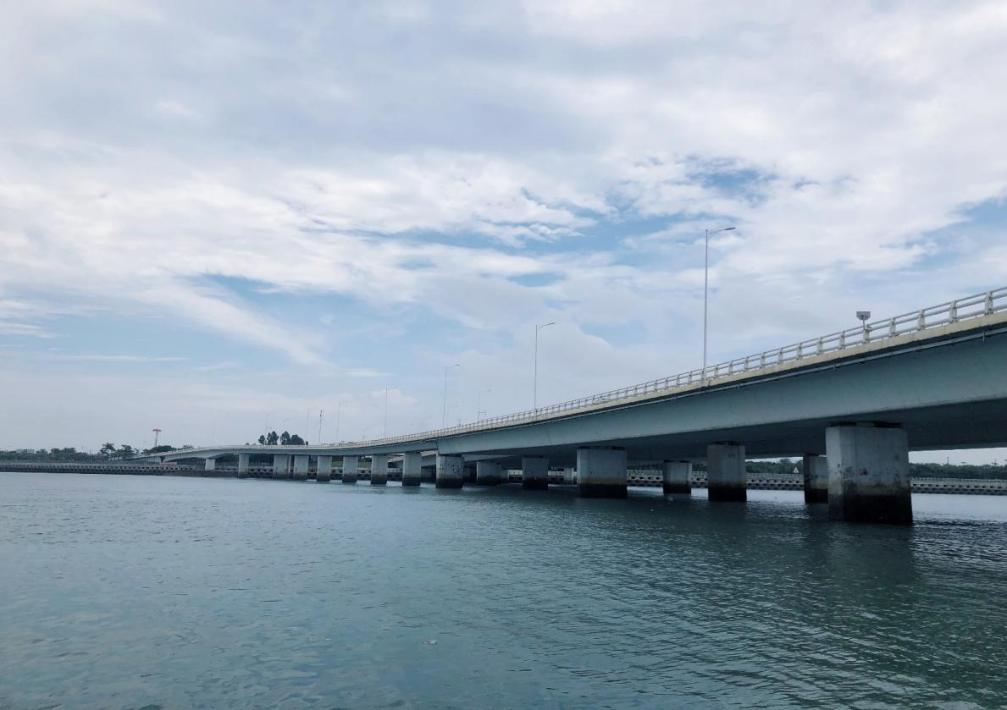

**图1 集美大桥**

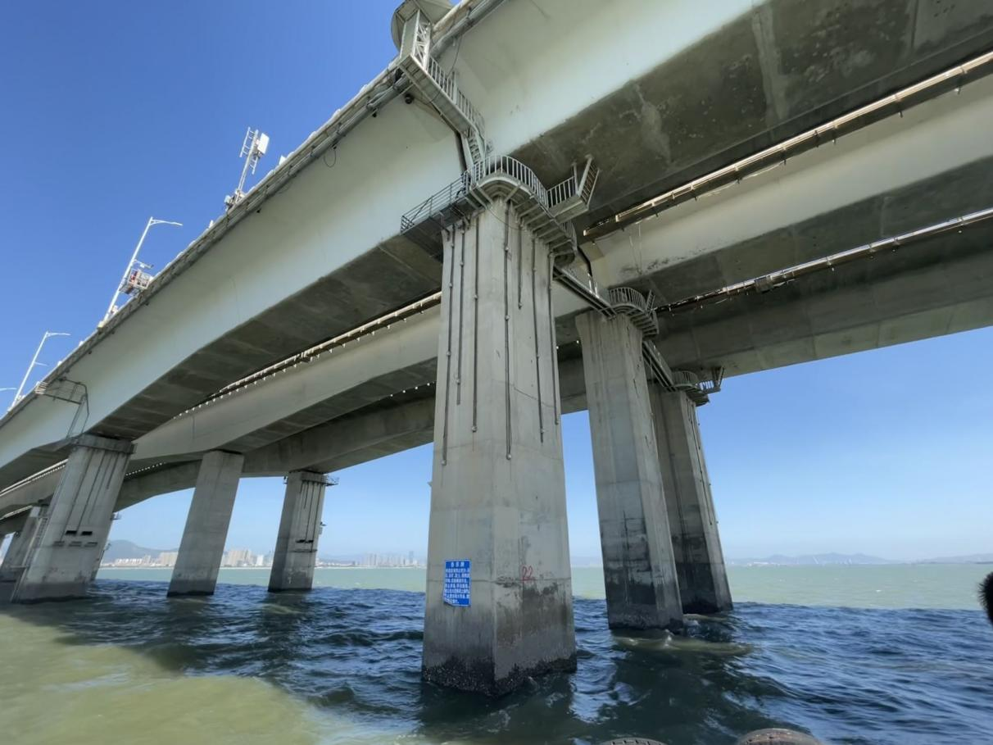

**图2 集美大桥桥墩结构**

**一、监测环境**

厦门大学水声监测课题组于2022年10月26日对集美大桥桥梁交通水下噪声实施现场监测，监测地点地理位置如图3所示。监测期间天气晴转多云，东风、东南风，风速1.8 m/s~3.0 m/s，海况1级，海域表层水温度25.0 °C，监测海域水深4.2 m~5.4 m。

对集美大桥桥梁交通水下噪声的监测设计了A、B、C三个监测点，根据各测点所处地理位置的海域深度分别对每个测点不同深度的三个水层进行了同步测量：在监测点A、B、C测量了1.0 m、2.0 m和4.0 m三个水层深度下的桥梁交通水下噪声。各监测点及监测点周围桥墩位置如图4所示，桥墩的经纬度坐标由表1给出，各监测点的经纬度坐标、海洋环境基本信息及其他相关测量信息如表2所示。

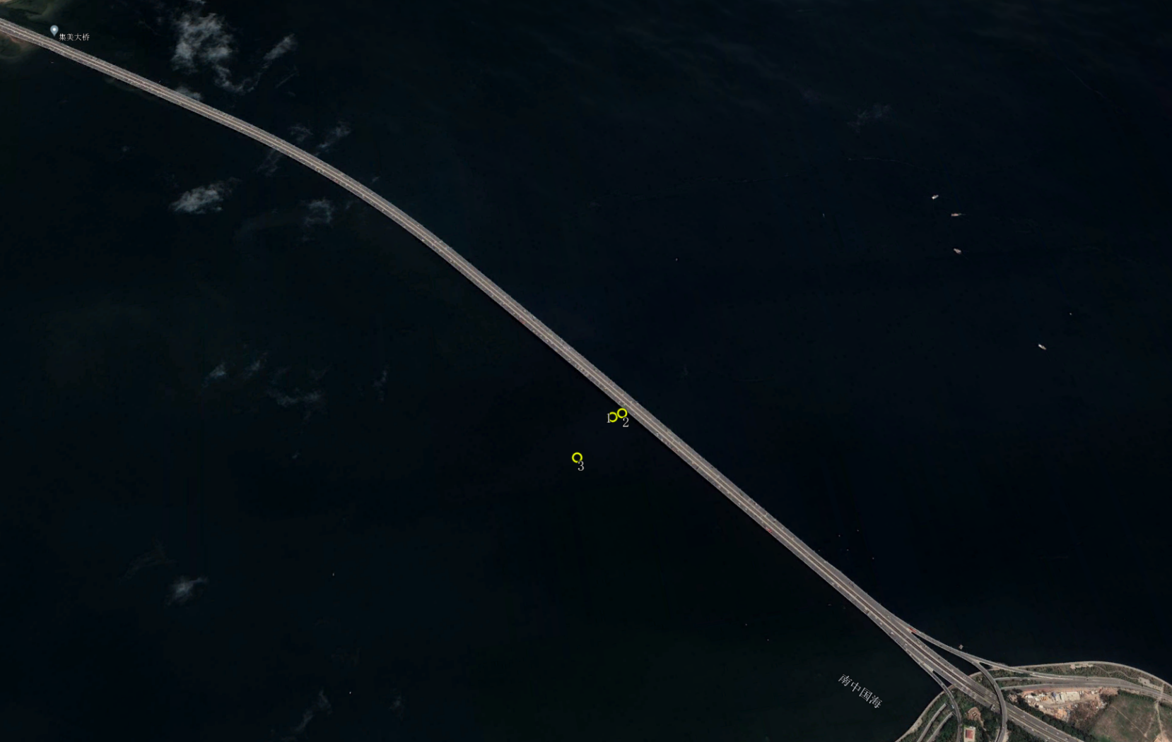

**图3 集美大桥交通噪声监测地点地理位置**

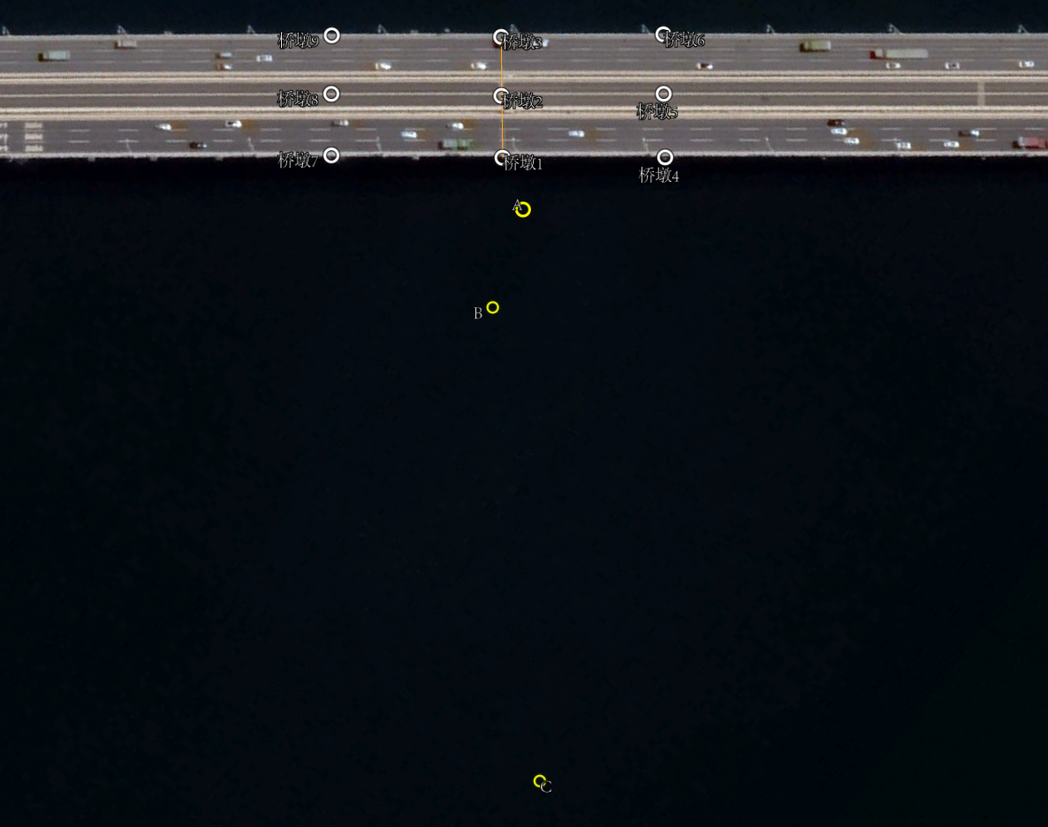

**图4 集美大桥桥墩及监测点A、B、C位置。其中桥墩1、2、3所在橘色实线表示桥梁一处伸缩缝位置。**

监测点A、B、C附近桥梁的跨径均为55 m，桥墩为多柱式结构（三根桥墩墩柱下部以承台相连）。监测点A最靠近桥墩1，与桥墩1的距离为15 m，与桥墩7的距离为59 m，与桥墩4的距离为46m；监测点B位于桥墩1、2、3所在伸缩缝的延长线上，且与桥墩1的距离为42m；检测点C距离桥梁最远，与桥墩1的距离为190m，与桥墩7的距离为204 m，与桥墩4的距离为196m。桥墩1、2、3位于桥面伸缩缝的正下方，桥面伸缩缝宽度约0.2 m~0.3 m。

**表1 桥墩经纬度坐标**

|  |  |  |
| --- | --- | --- |
| 桥墩编号 | 经度坐标 | 纬度坐标 |
| 桥墩1 | 24°34'02.35" N | 118°07'48.38" E |
| 桥墩2 | 24°34'02.74" N | 118°07'48.93" E |
| 桥墩3 | 24°34'03.10"N | 118°07'49.45" E |
| 桥墩4 | 24°34'01.03"N | 118°07'49.49"E |
| 桥墩5 | 24°34'01.44"N | 118°07'50.05" E |
| 桥墩6 | 24°34'01.81"N | 118°07'50.58" E |
| 桥墩7 | 24°34'03.75"N | 118°07'47.24" E |
| 桥墩8 | 24°34'04.13" N | 118°07'47.79" E |
| 桥墩9 | 24°34'04.49"N | 118° 07'48.31" E |

**表2 监测点经纬度坐标及海洋环境信息**

|  |  |  |  |  |  |  |  |  |
| --- | --- | --- | --- | --- | --- | --- | --- | --- |
| 编号 | | 测量时间 | 经纬度 | 水深  (m) | 潮汐 | 海况 | 风速  (m/s) | 风向 |
| 2022年  10月26日 | A | 10:16 | 24°34'1.86"N  118°07'48.06" E | 5.4 | 涨潮 | 1级 | 2.0 | 东 |
| B | 09:57 | 24°34'1.50"N  118°07'46.98" E | 4.2 | 涨潮 | 1级 | 2.7 | 东南 |
| C | 10:37 | 24°33'58.20"N  118°07'43.08" E | 4.8 | 涨潮 | 1级 | 1.8 | 东南 |

**二、监测布置**

记录桥梁交通水下噪声的同时，不仅对测量时间、经纬度、水深、潮汐、海况、风速风向等海洋环境信息进行了记录，同时也监测了该海域的声速剖面以及水下海洋环境背景噪声。监测海域的声速剖面如图4所示。

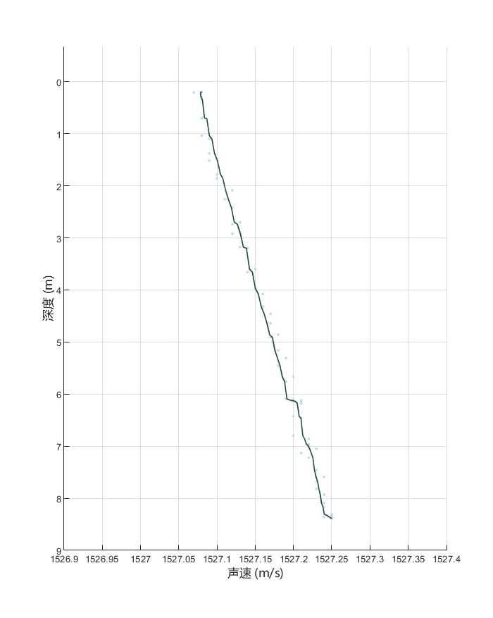

**图4 集美大桥监测海域声速剖面**

海洋环境和空气环境背景噪声的监测位置经纬度为24°33'52.08" N、118°07'27.00" E，距离集美大桥约680 m、离岸最短距离约为784 m。监测时间为2022年6月1日11:25，监测时长为10 min。测点处水深7.2 m，涨潮，海况2级，东风，风速为3.0 m/s。且监测记录过程中没有其他船舶经过。

在水下海洋环境背景噪声的监测中，记录了水层深度分别为2 m、4 m和7 m的水下噪声。水下海洋环境背景噪声声压随时间的变化如图5所示，功率谱密度和三分之一倍频程频带声压级如图6(a)(b)(c)所示。

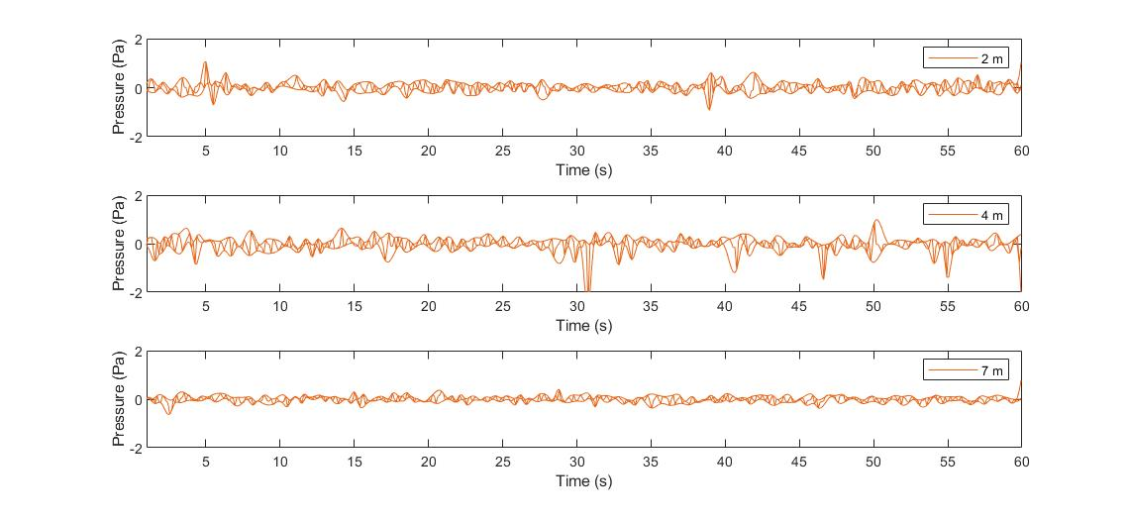

**图5 监测海域2 m、4 m、7 m深度下水下海洋环境背景噪声时域图**

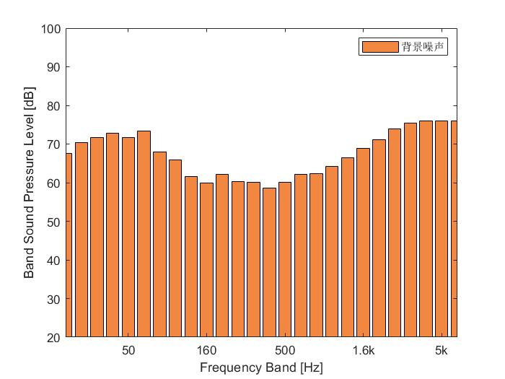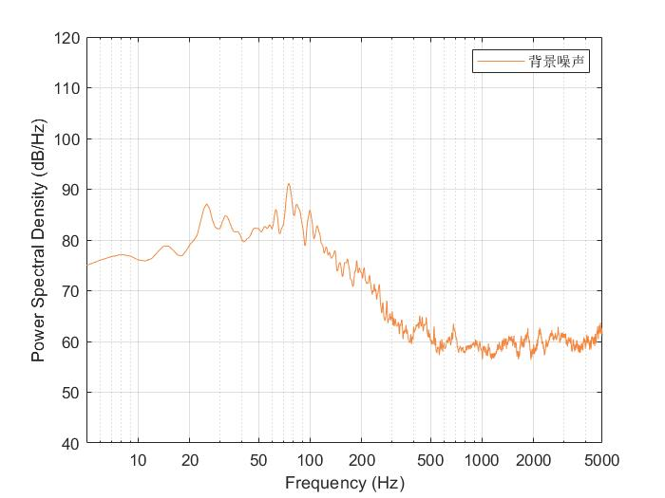

**图6(a) 监测海域2 m深度下水下海洋环境背景噪声功率谱密度图（左图）、频带声压级（右图）**

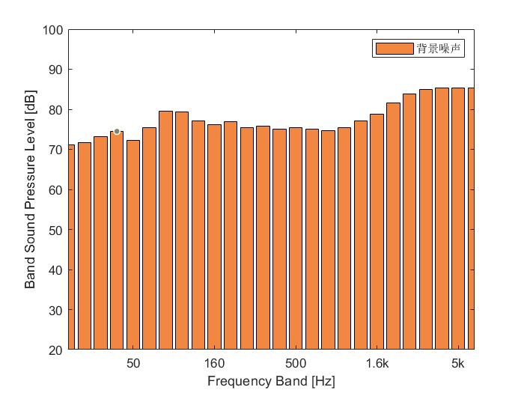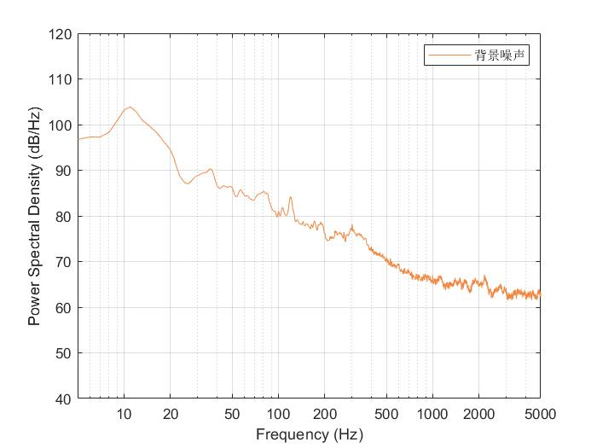

**图6(b) 监测海域4 m深度下水下海洋环境背景噪声功率谱密度图（左图）、频带声压级（右图）**

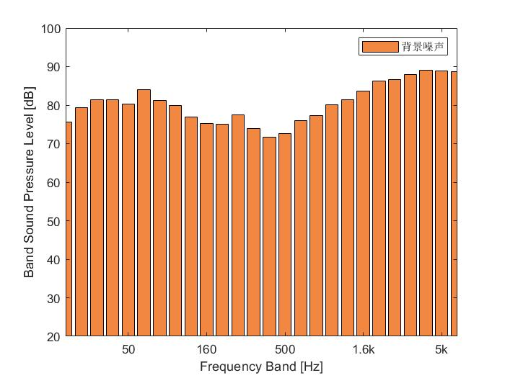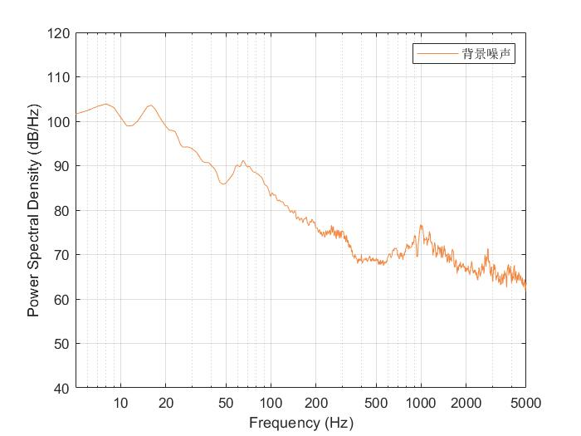

**图6(c) 监测海域7 m深度下水下海洋环境背景噪声功率谱密度图（左图）、频带声压级（右图）**

**三、监测方法及监测内容**

**3.1 监测方法**

如图7所示，测量船行驶至预定位置抛锚，在测量船上固定位置同时测量三个不同水深水层（表层、中层、底层）和空气中的噪声，并同时对集美大桥上通过的车辆进行观察记录，每个测点监测时长不少于10 min。观察到平均每分钟内单向通过12.5辆车，估计监测时段车流量为25辆/min，且车速不超过80 km/h。

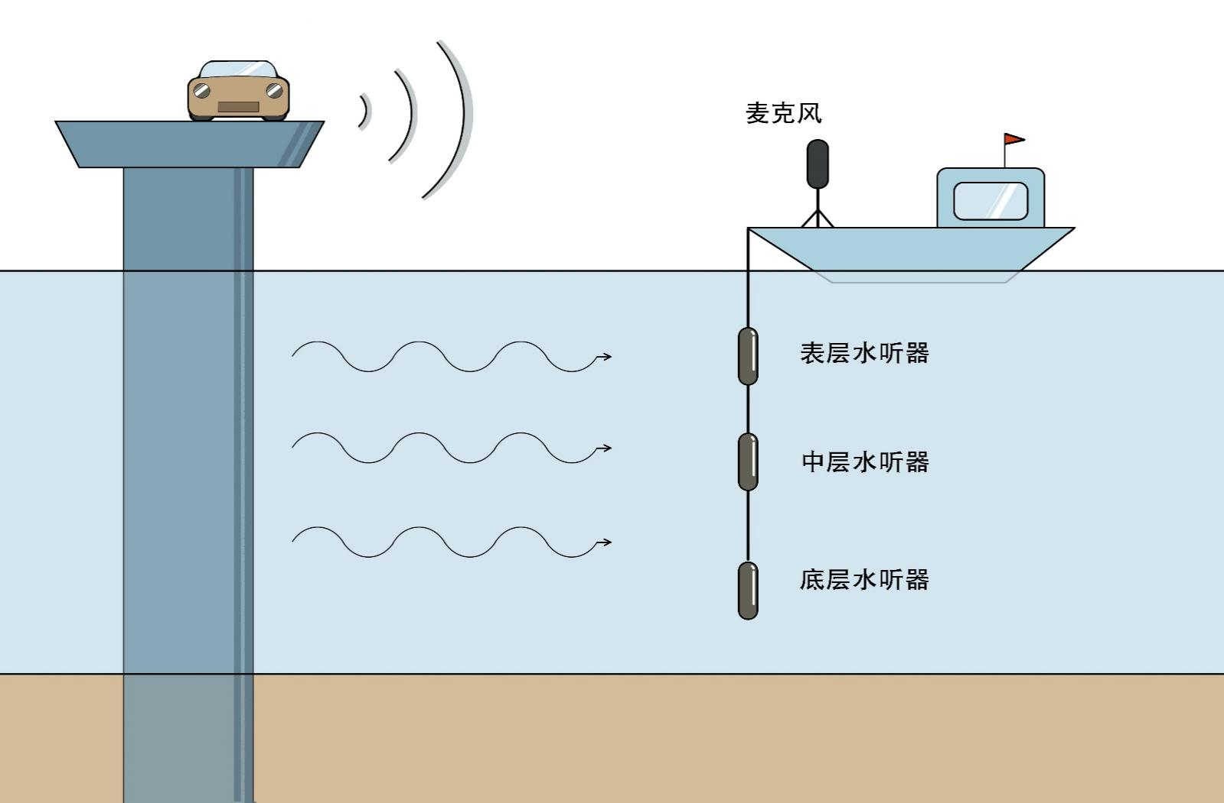

**图7 桥梁交通噪声监测示意图**

**3.2 监测内容**

对水下桥梁交通噪声的监测内容包括噪声的时域分析、功率谱密度、频带声压级、峰值声压级、均方根声压级和声暴露级。对空气中的桥梁交通噪声的监测内容包括时域分析、频域分析、频带声压级、峰值声压级、等效连续声级和累积百分声级。

**四、监测结果**

**4.1 桥梁交通水下噪声**

4.1.1 时域分析

本次监测分别对距离桥墩不同位置的三个测点的水下噪声进行了记录分析，B&K水听器测得的各个测点在不同深度下的时域图如图8(a)(b)(c)所示（均截取1 min时长）。监测点A为靠近单个桥墩的测点，其噪声主要来源于单个桥墩；监测点B和监测点C为靠近两个桥墩间中轴线的测点，其噪声受到两个桥墩的影响。此外车辆通过桥面伸缩缝时会产生“哐啷声”，但在时域上表现不明显，容易受到水流影响以及被水听器撞击、摩擦所产生的噪声所掩盖。如图8(a)中50 s处为一辆货运挂车通过伸缩缝时所导致的声压幅值增大，截取该车通过伸缩缝前后2 s的时间范围且采样率为65536（为了使不同深度的时域图对比更加直观，在作图8时降低了信号的采样率，从而导致图8(a)中声压幅值偏低）的时域图如图8(a)-2所示，三组车轮通过伸缩缝时声压幅值有了三次明显的提高，每段时长约为0.2 s，声压峰值达到6.5 Pa，即136.3 dB。而在图8(a)中43 s处有一轿车通过伸缩缝，但是在时域上难以分辨，可知该汽车通过伸缩缝时产生的噪声声压幅值不超过5.5 Pa，即134.8 dB。

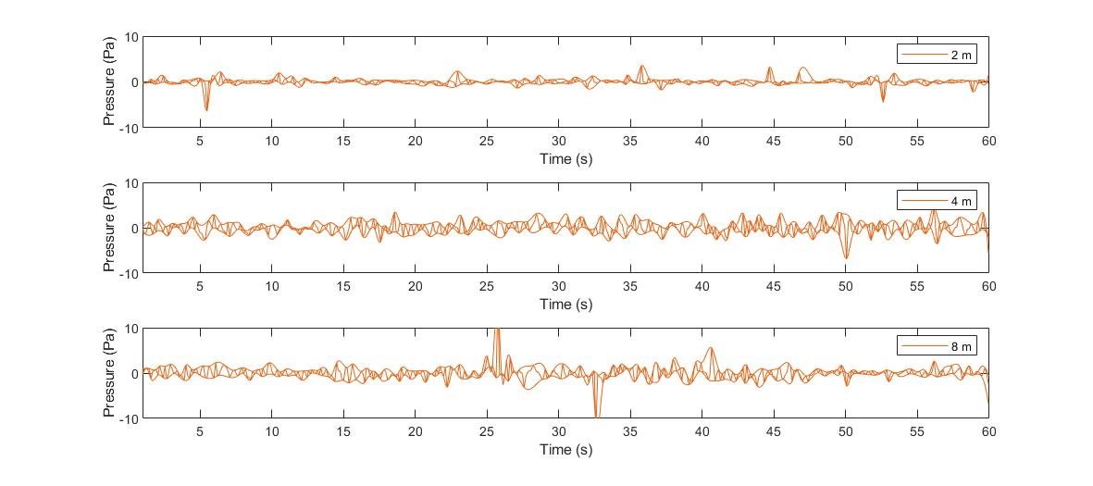

**图8(a) 监测点A桥梁交通水下噪声在深度2 m、4 m和8 m下的时域图**

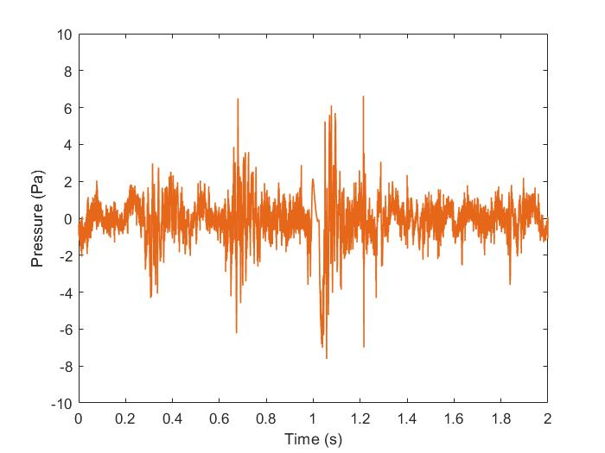

**图8(a)-2 某货运挂车通过伸缩缝时的声压变化**

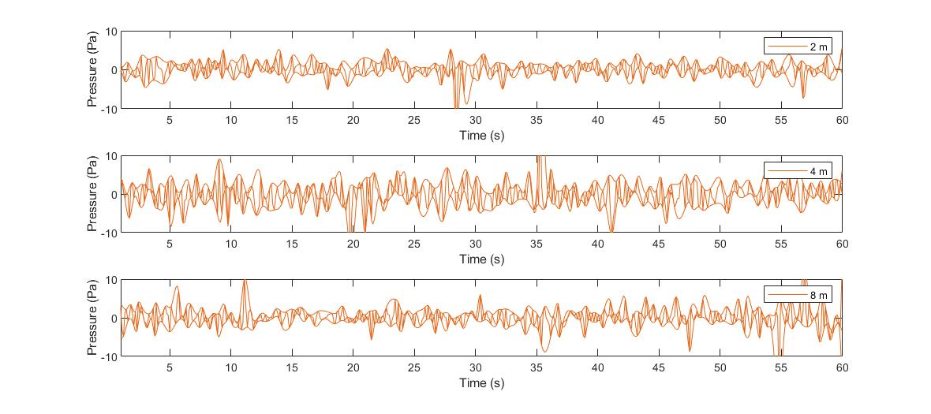

**图8(b) 监测点B桥梁交通水下噪声在深度2 m、4 m和8 m下的时域图**

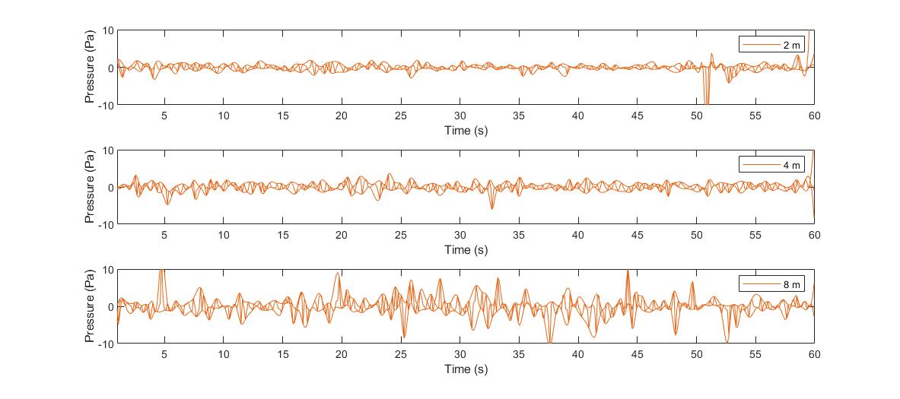

**图8(c) 监测点C桥梁交通水下噪声在深度2 m、4 m和7 m下的时域图**

采用B&K水听器测量的三个监测点在水深4 m处的桥梁交通水下噪声时域图如图9(a)所示，采用LoPAS在相同的位置和水深（时间不同）测得的噪声时域图如图9(b)所示。在相同条件下LoPAS测得的水下噪声比B&K水听器的桥梁噪声大约8 dB~10 dB，但二者测得的平均声压均为测点B>测点C>测点A。且桥梁交通噪声与背景噪声声压级的差距、功率谱密度和频带声压级的变化趋势均相差不大，因此之后的报告内容仅展示和分析B&K水听器的测量结果。

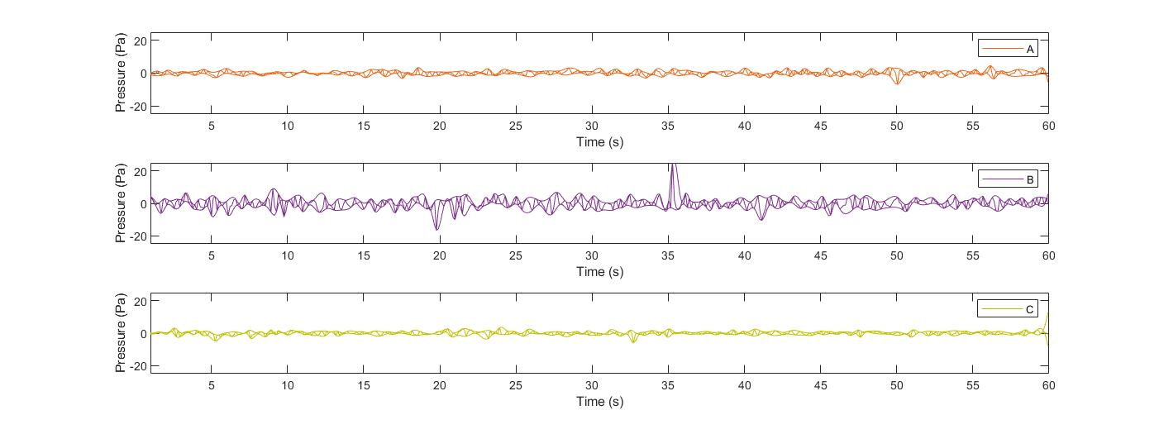

**图9(a) B&K水听器测得的三个监测点桥梁交通水下噪声在深度4 m下的时域图**

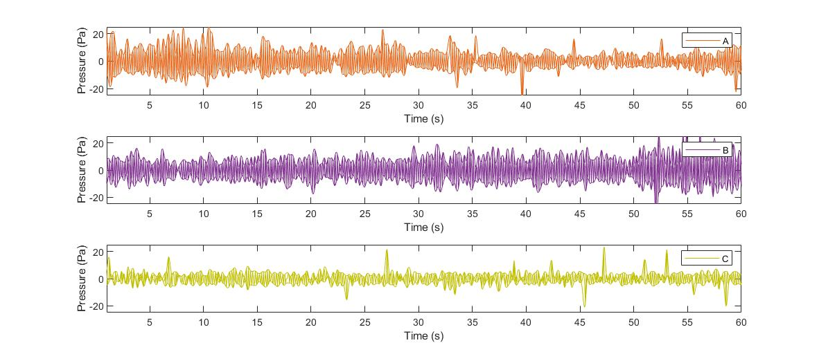

**图9(b) LoPAS测得的三个监测点桥梁交通水下噪声在深度4 m下的时域图**

各测点在不同深度下桥梁交通水下噪声峰值声压级、均方根声压级和声暴露级如表3所示。监测点A的桥梁交通水下噪声在三个深度下的平均峰值声压级为155.2 dB，平均均方根声压级为120.4 dB，平均声暴露级为125.5 dB；监测点B的桥梁交通水下噪声平均峰值声压级为158.5 dB，平均均方根声压级为127.5 dB，平均声暴露级为133.0 dB；监测点C的桥梁交通水下噪声平均峰值声压级为157.7 dB，平均均方根声压级为122.9 dB，平均声暴露级为126.3 dB。**其中测点B的三类声压级均最高，测点A的声压级均最低，峰值声压级相差3.3 dB，均方根声压级相差7.1 dB，声暴露级相差7.5 dB。**且测点A与测点B的声压级最高的水深均为4 m，测点C声压级最高的水深为7 m。

**表3 各监测点不同深度下的三类声压级**

|  |  |  |  |  |  |
| --- | --- | --- | --- | --- | --- |
| 测点 | 水深  (m) | 测点水深  (m) | 峰值声压级  (dB) | 均方根声压级  (dB) | 声暴露级  (dB) |
| A | 8.5 | 2 | 156.4 | 116.6 | 119.6 |
| 4 | 160.0 | **122.9** | 126.9 |
| 8 | 149.3 | 121.7 | **129.9** |
| B | 8.8 | 2 | 155.4 | 125.6 | 130.7 |
| 4 | 160.0 | **129.5** | **136.1** |
| 8 | 160.0 | 127.3 | 132.3 |
| C | 7.0 | 2 | 159.9 | 119.9 | 123.3 |
| 4 | 156.4 | 121.2 | 124.5 |
| 7 | 156.7 | **127.7** | **131.1** |

4.1.2 频域分析

图10(a)(b)(c)分别为测点A在水深2 m、4 m和8 m处的功率谱密度和三分之一倍频程频带声压级的桥梁交通水下噪声和背景噪声的对比。

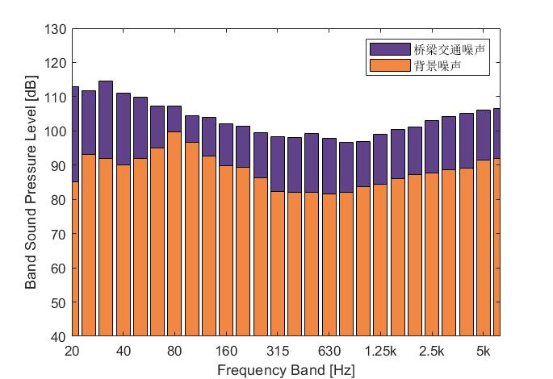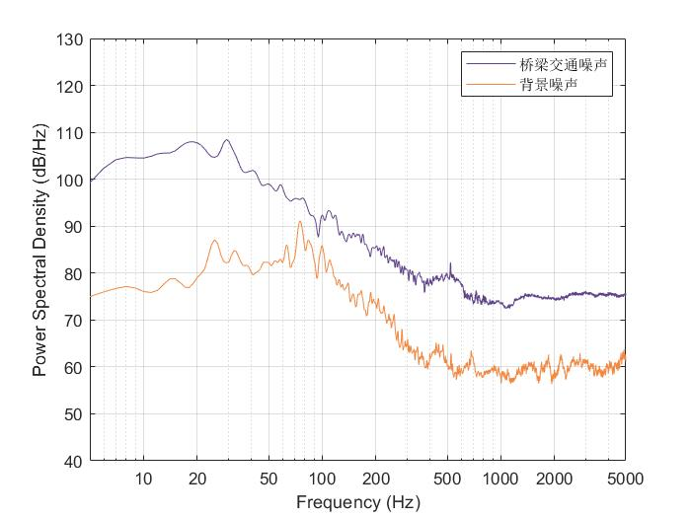

**图10(a) 水深2 m，功率谱密度（左图）和三分之一倍频程频带声压级（右图）**

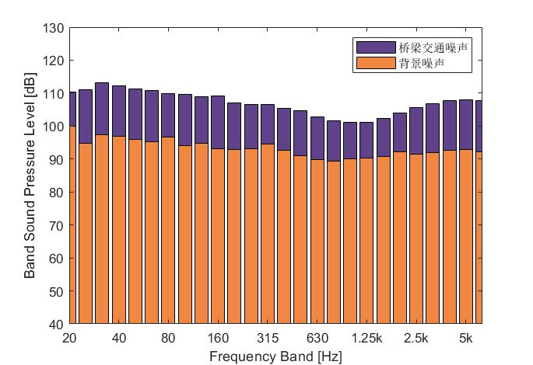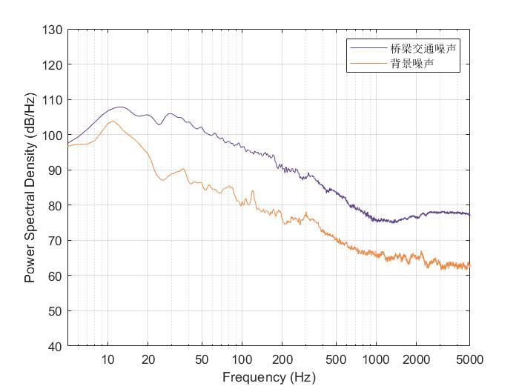

**图10(b) 水深4 m，功率谱密度（左图）和三分之一倍频程频带声压级（右图）**

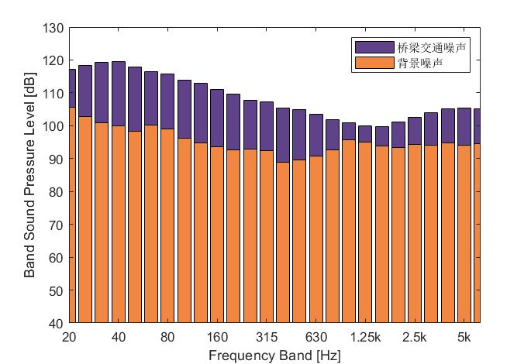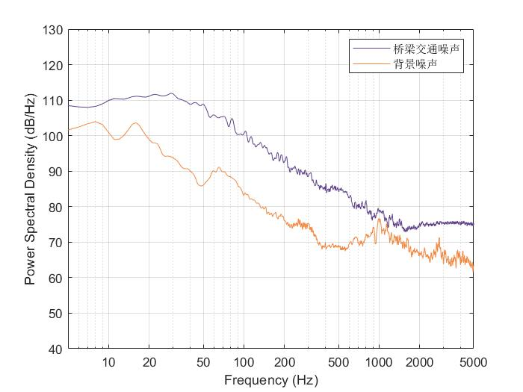

**图10(c) 水深8 m，功率谱密度（左图）和三分之一倍频程频带声压级（右图）**

**图10 测点A不同深度桥梁交通水下噪声与背景功率谱密度及三分之一倍频程频带声压级对比图**

图11(a)(b)(c)分别为测点B在水深2 m、4 m和8 m处的功率谱密度和三分之一倍频程频带声压级的桥梁交通水下噪声和背景噪声的对比。

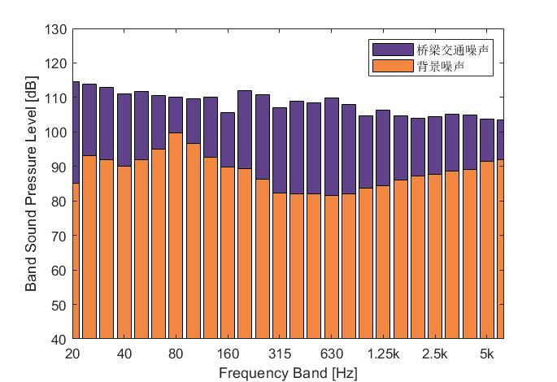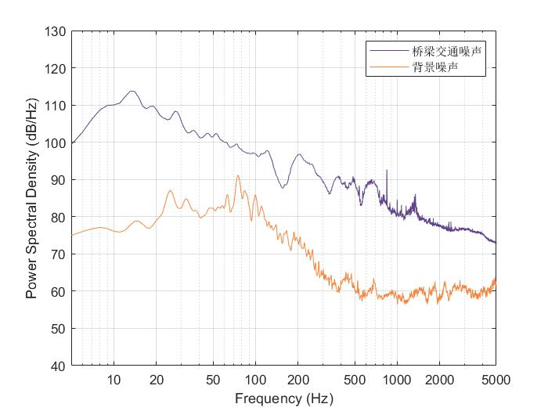

**图11(a) 水深2 m，功率谱密度（左图）和三分之一倍频程频带声压级（右图）**

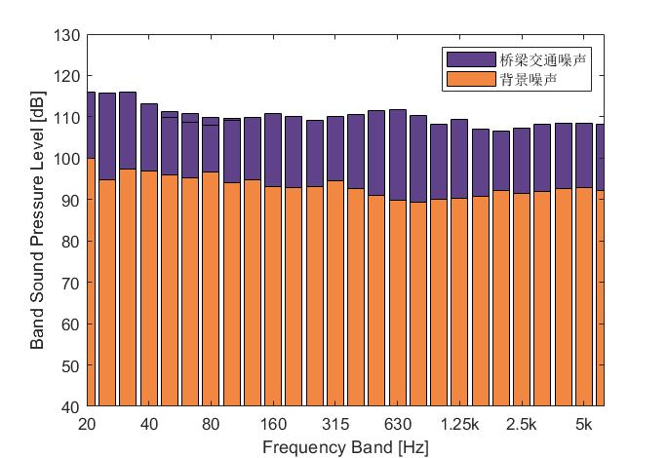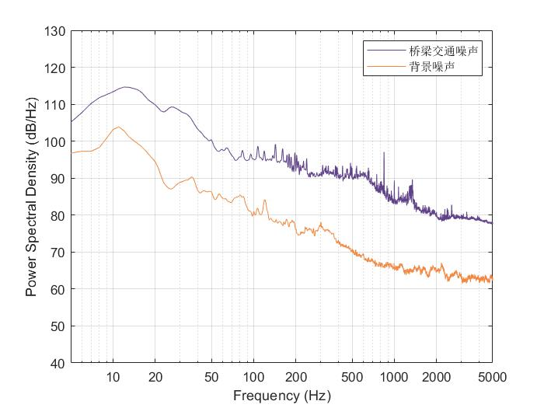

**图11(b) 水深4 m，功率谱密度（左图）和三分之一倍频程频带声压级（右图）**

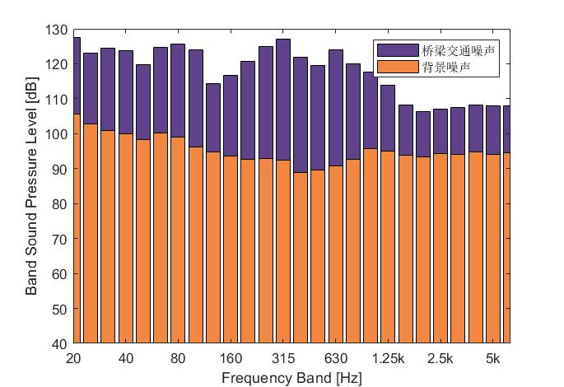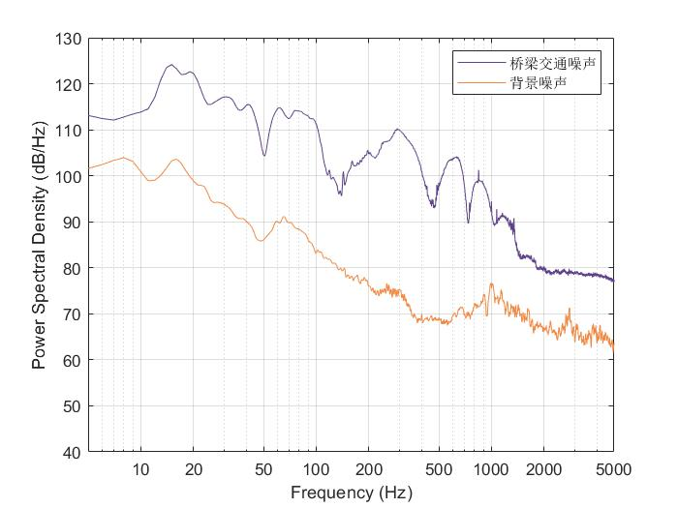

**图11(c) 水深8 m，功率谱密度（左图）和三分之一倍频程频带声压级（右图）**

**图11 测点B不同深度桥梁交通水下噪声与背景功率谱密度及三分之一倍频程频带声压级对比图**

图12(a)(b)(c)分别为测点C在水深2 m、4 m和7 m处的功率谱密度和三分之一倍频程频带声压级的桥梁交通水下噪声和背景噪声的对比。

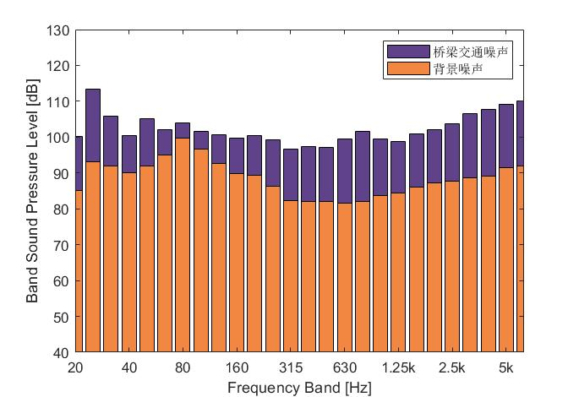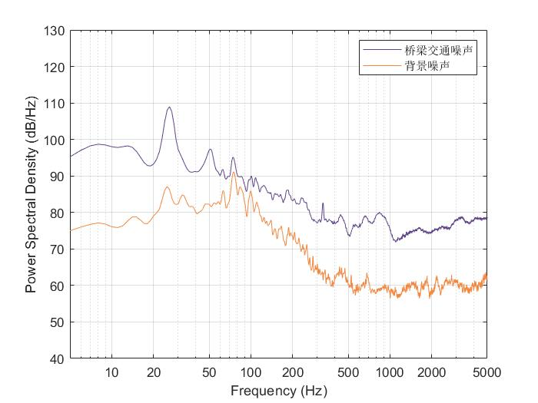

**图12(a) 水深2 m，功率谱密度（左图）和三分之一倍频程频带声压级（右图）**

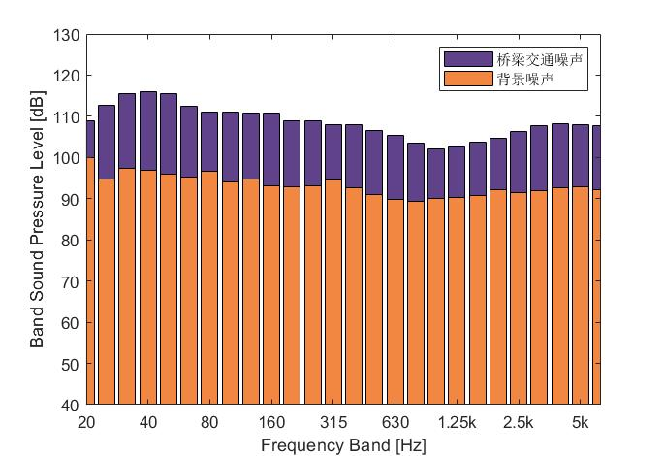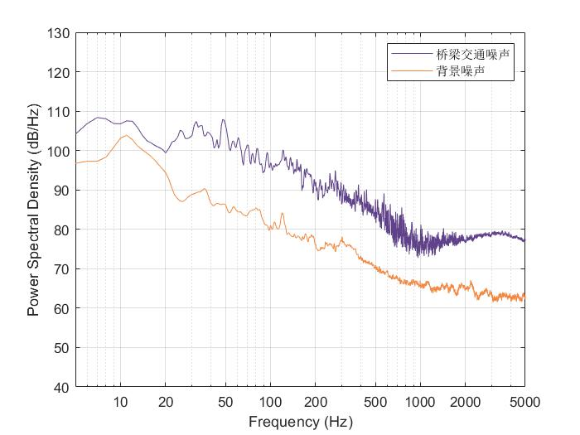

**图12(b) 水深4 m，功率谱密度（左图）和三分之一倍频程频带声压级（右图）**

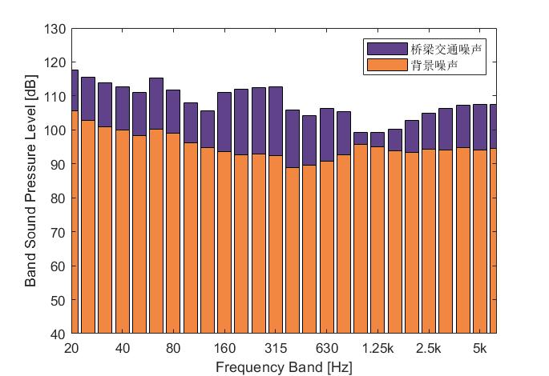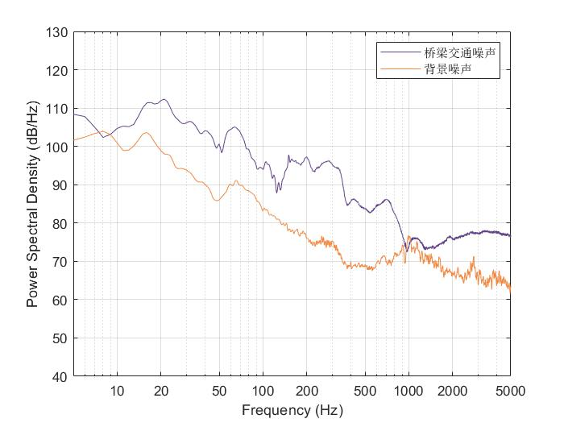

**图12(c) 水深7 m，功率谱密度（左图）和三分之一倍频程频带声压级（右图）**

**图12 测点C不同深度桥梁交通水下噪声与背景功率谱密度及三分之一倍频程频带声压级对比图**

桥梁交通引起的水下噪声会使背景噪声声压级增加，且噪声能量主要集中在1 kHz以下的低频，并随着频率的增加而减小。功率谱密度的峰值出现在10 Hz~30 Hz范围内，最高能达到125 dB。100 Hz以上频率的噪声声压谱级分布在110 dB以下，500 Hz以上的声压谱级在95 dB以下，1 kHz以上的声压谱级在85 dB以下，而在5 kHz以上的声压谱级在80 dB以下。（测点B水深8 m的功率谱密度图在50 Hz~1000 Hz范围内波动明显，是因为在监测过程中水听器受到了持续的撞击，撞击产生的噪声强度大、频带宽、持续时间长，难以通过滤波消除，桥梁交通噪声被严重掩蔽）。

图13(a)(b)(c)为一辆货运挂车通过伸缩缝时在深度2 m、4 m、8 m下水下噪声的时频图，能够在第5 s和11 s时观察到车辆噪声，其能量在频域上主要集中在100 Hz~600 Hz。

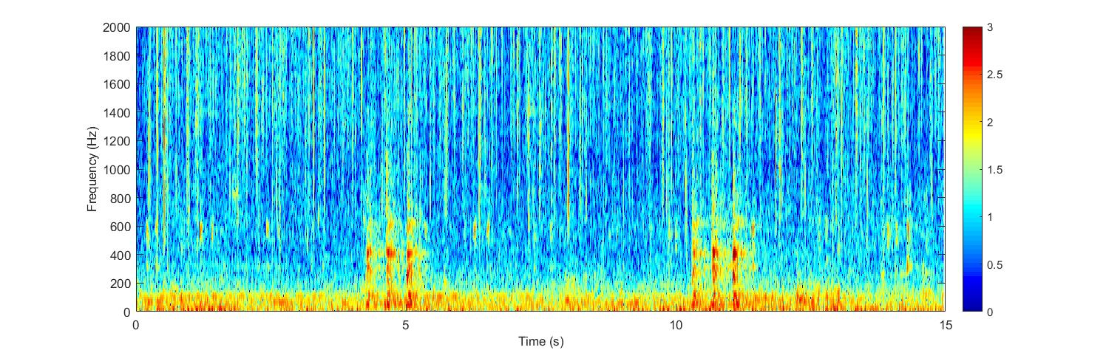

**图13(a) 水深2 m，货运挂车经过伸缩缝时的水下噪声时频图**

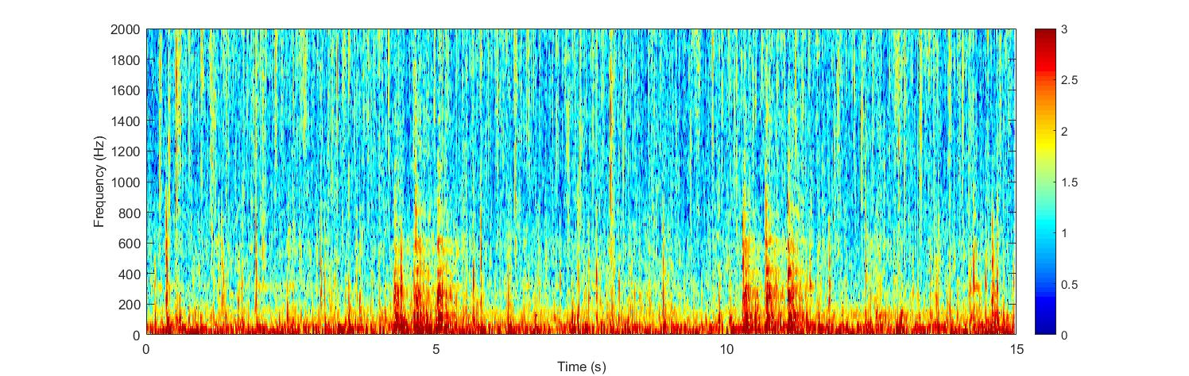

**图13(b) 水深4 m，货运挂车经过伸缩缝时的水下噪声时频图**

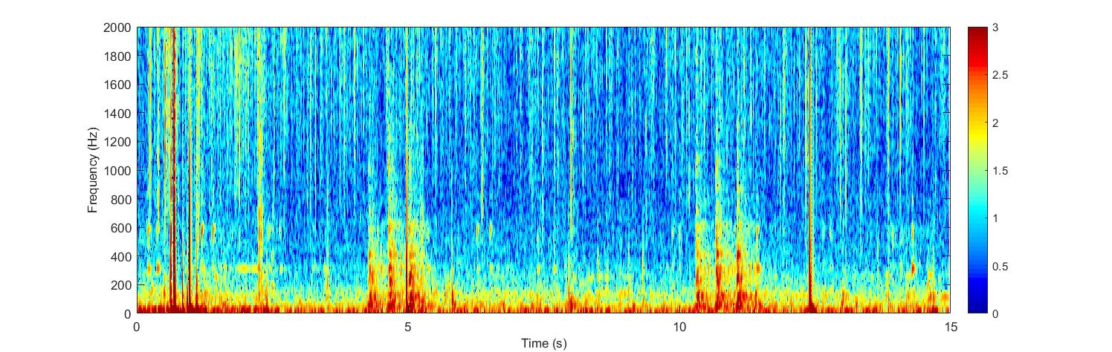

**图13(c) 水深8 m，货运挂车经过伸缩缝时的水下噪声时频图**

**4.2 桥梁交通空气噪声**

4.2.1 时域分析

测点A、B、C的桥梁交通空气噪声由图14(a)(b)(c)给出，每个测点的监测时长为10 min。各声压级大小由表4给出。线性计权等效连续声级测点C>测点B>测点A，测点C比测点A高 3.0 dB，累积百分声级测点B>测点C>测点A，测点B比测点A高2.7 dB；A计权等效连续声级测点C>测点A>测点B，测点C比测点B高3.3 dB，累积百分声级L10测点C>测点A>测点B，测点C比测点B高6.9 dB；L50和L90测点C>测点B>测点A，测点C比测点A高4.6 dB。

**表4 各监测点桥梁空气噪声声压级**

|  |  |  |  |  |  |  |
| --- | --- | --- | --- | --- | --- | --- |
|  | 测点 | 峰值声压级(dB) | 等效连续声级(dB) | 累积百分声级L10 (dB) | 累积百分声级L50 (dB) | 累积百分声级L90 (dB) |
| 线性计权 | A | 103.9 | 82.5 | 85.4 | 80.0 | 76.4 |
| B | 106.3 | 85.1 | 88.1 | 82.7 | 77.8 |
| C | 109.2 | 85.5 | 88.0 | 82.6 | 77.0 |
| A  计权 | A | 94.5 | 65.4 | 68.1 | 63.3 | 61.2 |
| B | 98.3 | 65.2 | 67.7 | 64.1 | 61.6 |
| C | 92.8 | 68.5 | 70.6 | 67.9 | 65.3 |

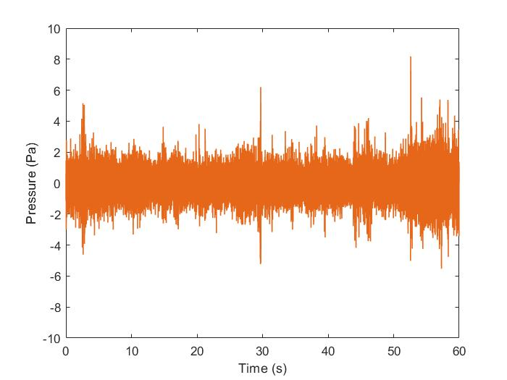

**图14(a) 监测点A桥梁交通空气噪声时域图**

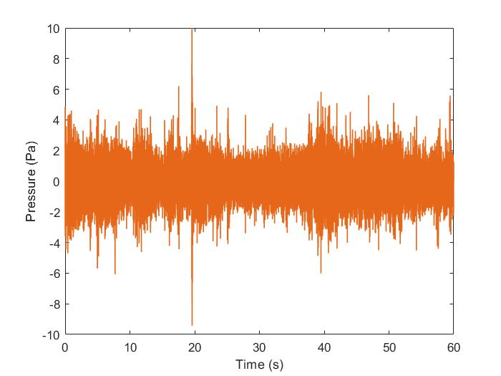

**图14(b) 监测点B桥梁交通空气噪声时域图**

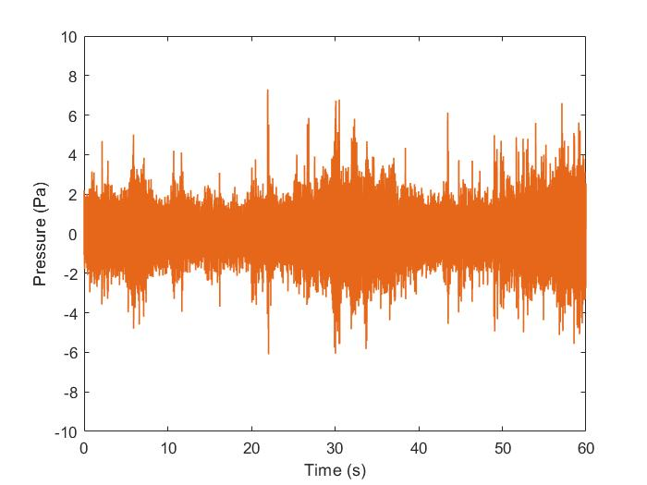

**图14(c) 监测点C桥梁交通空气噪声时域图**

4.3.1 频域分析

图15(a)(b)(c)分别为测点A、B、C的桥梁交通空气噪声功率谱密度图，图16(a)(b)(c)分别为各测点的两种计权的三分之一倍频程频带声压级。

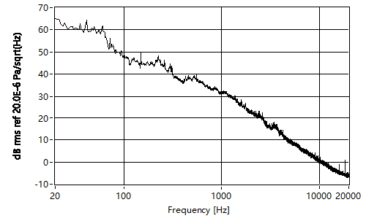

**图15(a) 监测点A桥梁交通空气噪声功率谱密度图**



**图15(b) 监测点B桥梁交通空气噪声功率谱密度图**

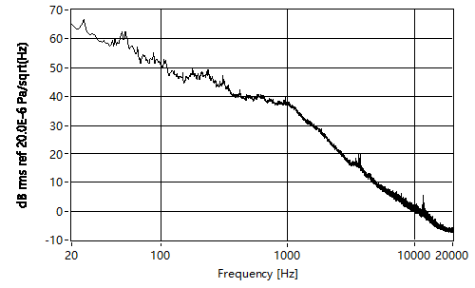

**图15(c) 监测点C桥梁交通空气噪声功率谱密度图**

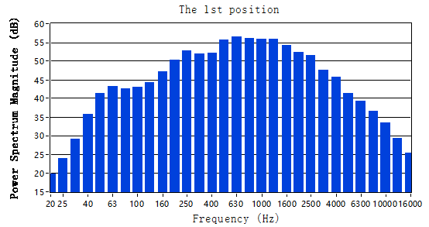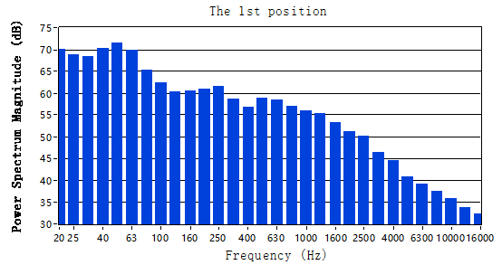

**图16(a) 监测点A桥梁交通空气噪声三分之一倍频程频带声压级线性计权（左图）和A计权（右图）**

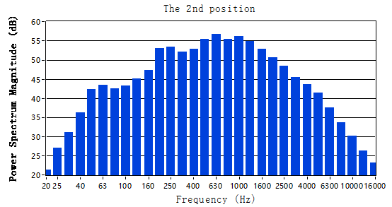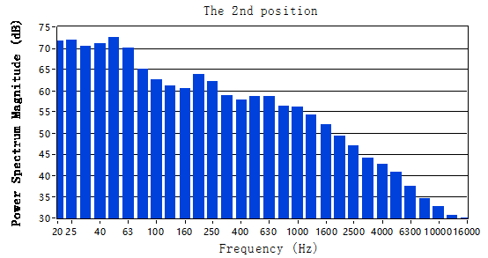

**图16(b) 监测点B桥梁交通空气噪声三分之一倍频程频带声压级线性计权（左图）和A计权（右图）**

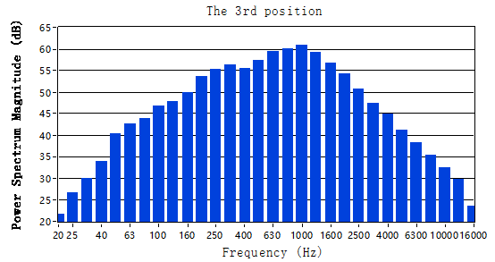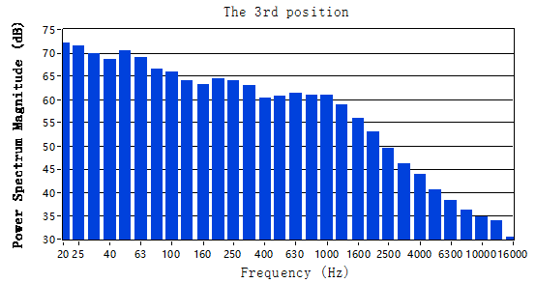

**图16(c) 监测点C桥梁交通空气噪声三分之一倍频程频带声压级线性计权（左图）和A计权（右图）**

集美大桥桥梁交通引起的空气噪声等效噪声级（线性计权）主要分布在82.5 dB~85.5 dB之间，算术平均值为84.6 dB。最大声级（线性计权）的算术平均值为107 dB。在20 Hz~20 kHz的频率分布范围内，各频带噪声级（线性计权）的最大动态范围为40 dB；等效噪声级（A计权）主要分布在65.2 dB~68.5 dB之间，算术平均值为66.6 dB。最大声级（A计权）的算术平均值为95.8 dB。在20Hz~20kHz的频率分布范围内，各频带噪声级（A计权）的最大动态范围为39 dB。